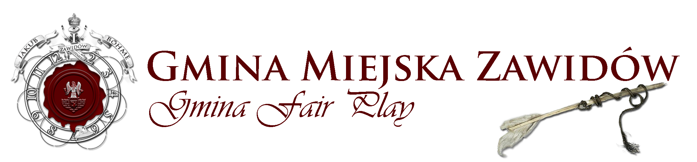

ZPS.271.3.2011 Zawidów, 2011-03-07

ZAPROSZENIE DO SKŁADANIA OFERT

Burmistrza Miasta Zawidów zaprasza do składania ofert na wykonanie usługi o wartości poniżej 14.000 €.
Przedmiotem zamówienia jest:
Udzielenie i obsługa kredytu długoterminowego w wysokości 144.000,00 zł na finansowanie wydatków na zadania inwestycyjne:
- „Modernizacja pomieszczeń i zakup wyposażenia do Ośrodka Kultury i Miejskiej Biblioteki Publicznej”
- „Poznawanie się i wzajemne zrozumienie poprzez spotkania dla mieszkańców miast przygranicznych – Budowa i modernizacja obiektów edukacyjnych Zespołu Szkół w Zawidowie”.

Z poważaniem
Burmistrz Miasta Zawidowa
/-/
Józef Sontowski

Załączniki:
- Zapytanie ofertowe
- Uchwała Nr V/27/2011 Rady Miejskiej w Zawidowie w spr. zaciągnięcia kredytu


